**Find the area of the following figures.**

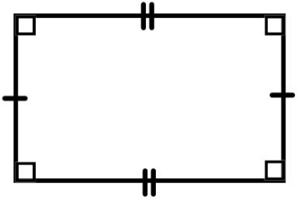

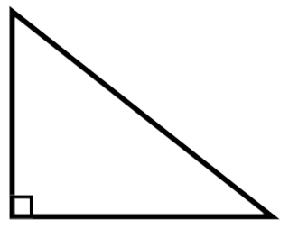1.) 2.)

**6 10**

**14**

**8.5**

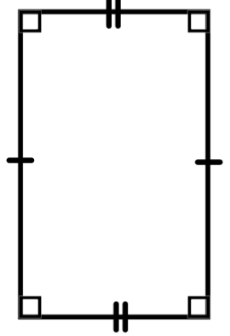

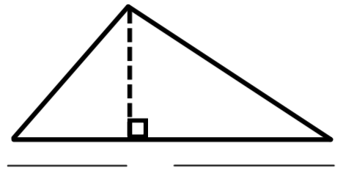3.) 4.)

**7 6 9**

**P=38 12**

**12**

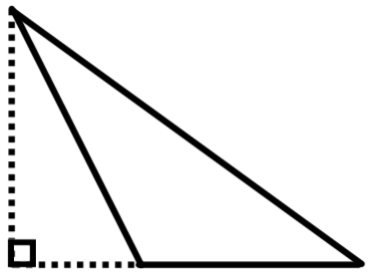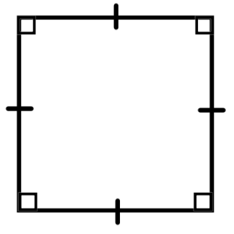5.) 6.)

**P=20 8 10 17**

**6**

 **17**

**Find the surface area of the following figures.**

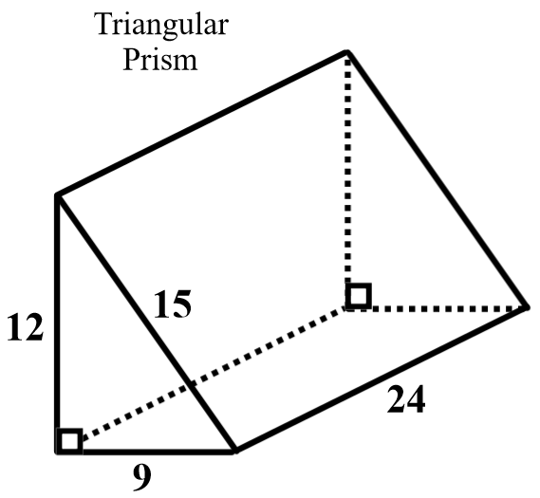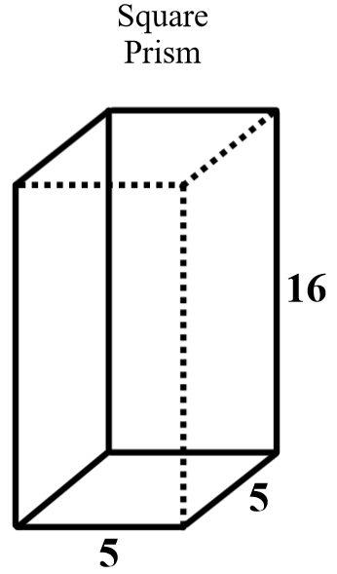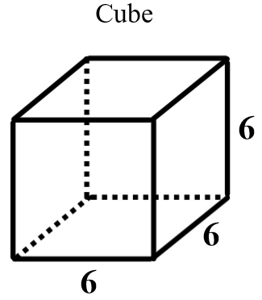7.) 8.) 9.)

**Find the total area of the following figures.**

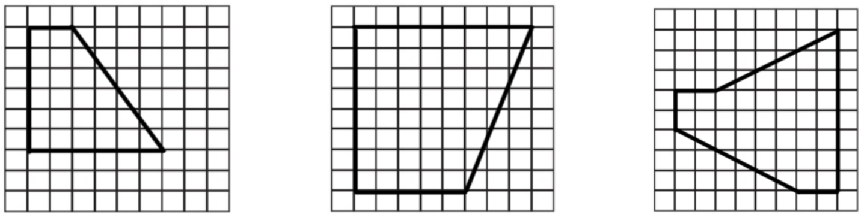

10.) 11.) 12.)